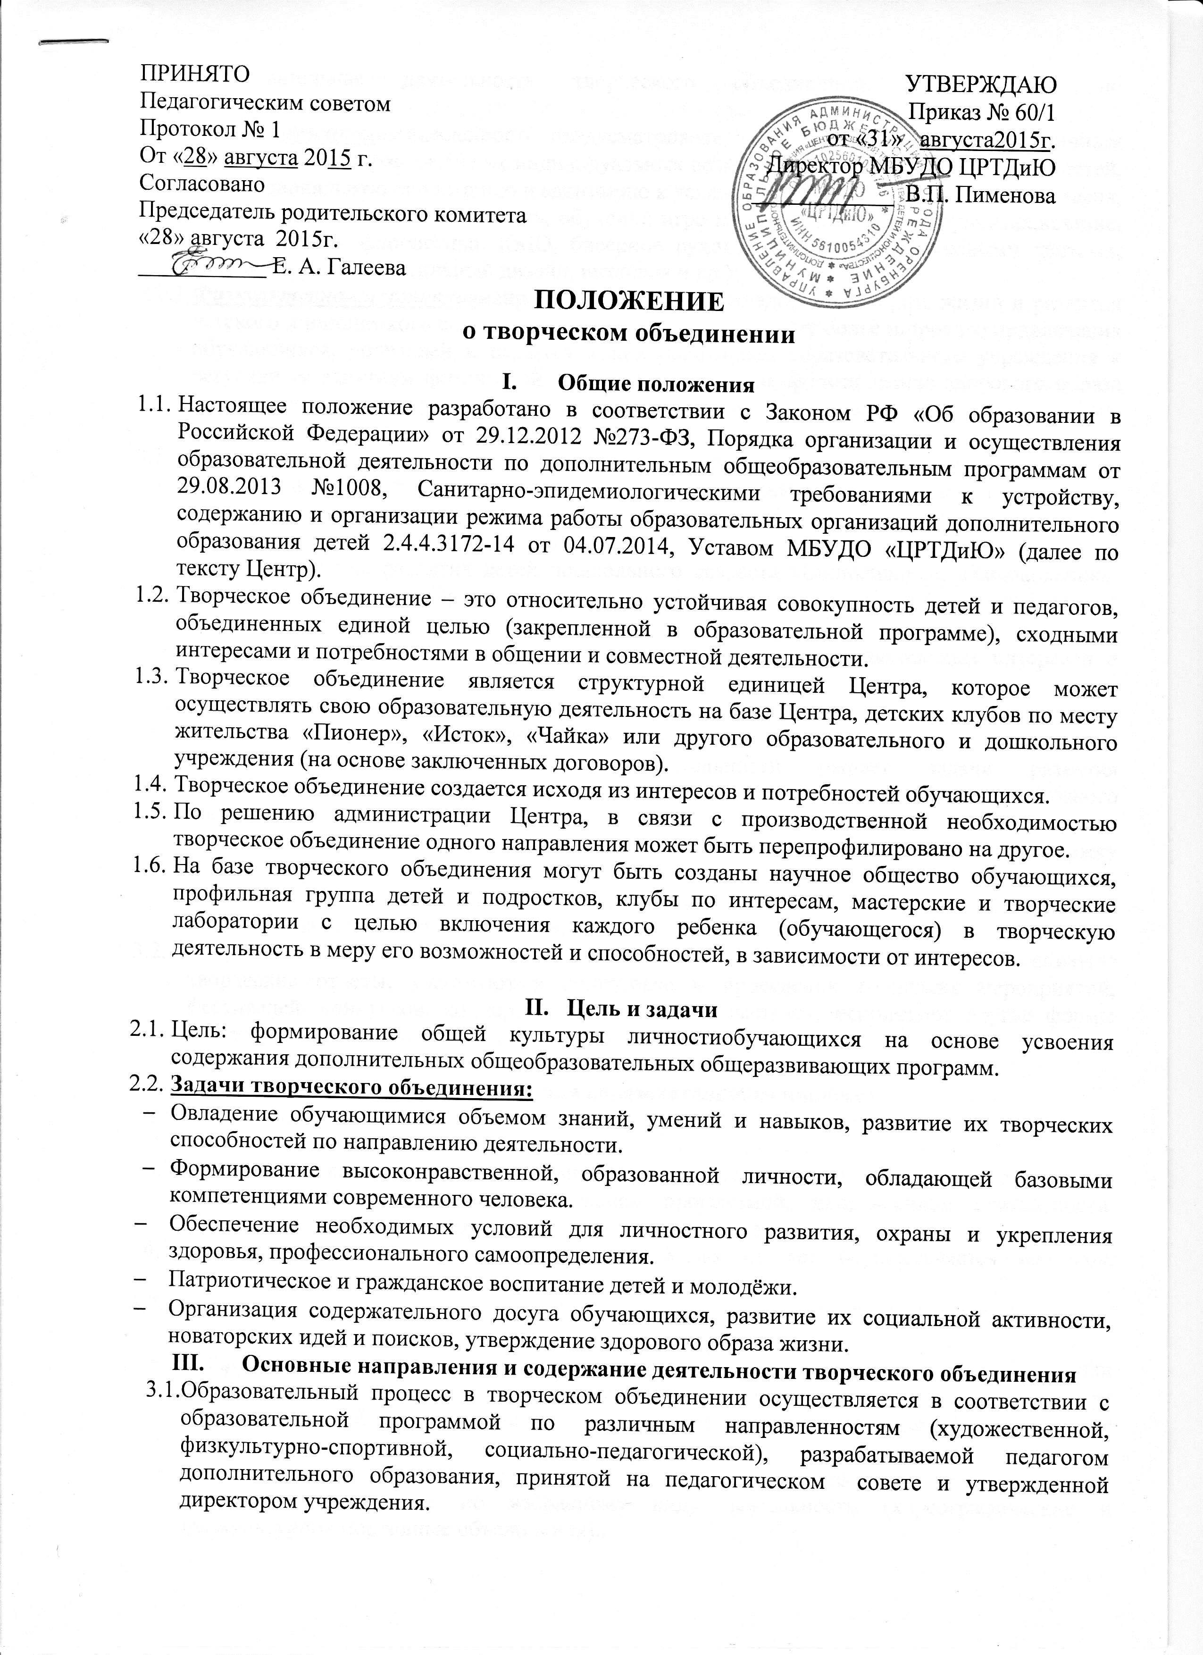
- Общие положения
- Цель и задачи
- Основные направления и содержание деятельности творческого объединения
  - Образовательный
  - Образовательная деятельность творческого объединения осуществляется по направленностям:
    - Художественная направленность предусматривает приобщение учащихся к различным видам искусства, раскрытие их индивидуальных возможностей и творческих способностей, профессиональную ориентацию и адаптацию к условиям современной жизни (хореография, вокал, театр, вокальный ансамбль, обучение игре на музыкальных инструментах,вязание, макраме, ИЗО, флористика, КМО, бисерное рукоделие, вышивка шелковыми лентами, мягкая игрушка, текстильный дизайн, вышивка и др.);
    - Культурологическая направленность предусматривает удовлетворение потребностей и интересов детей в области изучения русского и других языков (английский, французский), формирование творчески развивающейся личности(Английский язык для малышей, Английский язык и др.);
    - Физкультурно-спортивная направлена на воспитание здорового образа жизни и развития детского и юношеского спорта на территории, а также задачу более широкого привлечения обучающихся, родителей и педагогических работников образовательного учреждения к регулярным занятиям физической культурой и спортом, формирование здорового образа жизни, повышения уровня их физического развития (Кондиционный бодибилдинг, бокс, настольный теннис, волейбол, футбол, карате кекусинкай и др.).
    - Социально-педагогическая направлена на социальную адаптацию, повышение уровня готовности обучающихся к взаимодействию с различными социальными институтами, формирование знаний об основных сферах современной социальной жизни, устройстве общества, создание условий для развития коммуникативной, социально успешной личности (Школа раннего развития «Солнышко», «Ступеньки», «Колокольчик», «Радуга», «Искорка», «Эрудит», «Юный исследователь края» и др.) охватывает широкий возрастной диапазон:
- для детей дошкольного возраста решает задачи развития познавательных интересов и творческого развития;
- для обучающихся младшего и среднего школьного возраста способствует формированию специальных навыков безопасного поведения на улицах и дорогах в особых условиях НПР;
- в рамках познавательно-творческой деятельности решает задачи развития интеллектуально-творческих способностей, проектного мышления, образного воображения;
- для обучающихся старшего школьного возраста призвана оказывать социальную поддержку жизненного самоопределения обучающихся, формирование личностных качеств, способствующих саморазвитию индивидуальности, социальной адаптации и профессиональной ориентации подростков.
  - Творческие объединения осуществляют учебно-консультационную работу, организуют творческие отчеты, участвуют в подготовке и проведении городских мероприятий, фестивалей, конкурсов, концертов, соревнований, выставок, используют другие формы общественно-полезной, любительской деятельности.

- Организация образовательного процесса
  - Организация образовательного процесса в Центре осуществляется в соответствии с Уставом, учебным планом Центра.
  - Численный состав творческого объединения, продолжительность и периодичность занятий в неделю определяются образовательной программой, направлением деятельности, возрастными особенностями обучающихся, условиями работы.
  - Зачисление обучающихся в возрасте от 5 до 18 лет осуществляется на срок, предусмотренный образовательной программой.
    - Для зачисления в творческое объединение Центра обучающиеся предоставляют следующие документы:
- заявление родителей (законных представителей), дети которых не достигли 14 лет, или заявление детей в возрасте от 14 лет и старше (Приложение 1). Заявление родители пишут каждый учебный год, независимо, сколько лет посещает обучающийся творческое объединение;
- медицинская справка от врача о состоянии здоровья ребенкас заключением о возможности заниматься в группах по избранному виду деятельности.
    - За обучающимися сохраняется место в детском объединении в случае болезни, прохождения санаторно-курортного лечения, очередного отпуска родителей.
    - Отчисление обучающихся производится в следующих случаях:
- по заявлению родителей (законных представителей), переезжающие в другой город, район (Приложение 2);
- при систематическом непосещении занятий без уважительной причины;
- за грубое нарушение Устава Центра и Правил распорядка обучающихся.
Решение об исключении обучающихся принимается педагогическим советом Центра, оформляется приказом директора Центра.
  - Деятельность обучающихся осуществляется как в одновозрастных, так и в разновозрастных объединениях по интересам: творческое объединение, клуб, студия, секция, ансамбль, театр, группа, школа (в дальнейшем именуемые «творческое объединение»). В работе творческого объединения могут принимать участие родители (законные представители), организовываются и проводятся совместные массовые, воспитательные, досуговые мероприятия.
  - Творческие объединения могут быть разных видов: однопрофильные, многопрофильные, комплексные, группы переменного состава, сквозные группы, группы совместных занятий детей и родителей, учебно-исследовательские группы, группы кратковременного пребывания.
  - Обучающиеся имеют право заниматься в нескольких творческих объединениях, а также менять направление обучения. Перевод ребенка из одного творческого объединения в другой осуществляется на основании заявления родителя (законного представителя) ребенка.
  - Занятия в творческих объединениях проводятся по интегрированным, комплексным, сквозным программам, группами, подгруппами, индивидуально или всем составом объединения.
  - Режим занятий в творческом объединении регламентируется расписанием, составленным педагогом дополнительного образования и утвержденным директором Центра. Продолжительность академического часа занятия составляет45 минут, 30 минут для детей дошкольного возраста, младших школьников (хореография, занятия с использованием компьютерной техники), с обязательным 10-минутным перерывом между занятиями для отдыха детей и проветривание помещений. В период школьных каникул (осенние, зимние, весенние) педагог имеет право изменить расписание занятий творческого объединения, перенести на дневное время, проводить на базе других учреждений, институтов и предприятий.
  - Учебный год в творческом объединении начинается с 1 сентября текущего года, две недели отводится педагогу дополнительного образования для набора и комплектования групп. Список учащихся предоставляется на утверждение директору на начало года не позднее 15 сентября (Приложение 3), на 2 полугодие – не позднее 15 января. Изменение и движение обучающихся в списочном составе за 1 полугодие предоставляется по заявлению педагога дополнительного образования на имя директора Центра- 15 января (Приложение 4, 5).
  - Результативность усвоения предмета на каждом году обучения осуществляется через программу подведения итогов освоения дополнительной образовательной программы, исходя из направленности, цели и содержания реализуемыхдополнительных общеобразовательных общеразвивающих программ.
  - Обучающиеся, освоившие программу одного года обучения, переводятся на следующий год обучения.
  - В течение учебного года в объединение первого года обучения могут быть зачислены обучающиеся на освободившиеся места (места после исключения по различным причинам обучающихся п.4.3.3.) успешно прошедшие собеседование или иные испытания.
  - В течение учебного года в объединение второго и последующих годов обучения могут быть зачислены обучающиеся, не занимающиеся в группе первого года обучения, но успешно прошедшие собеседование или иные испытания.
  - Освоение дополнительных общеобразовательных общеразвивающих программ на третьем и более годах обучения завершается итоговой аттестацией учащихся, осуществляемой в порядке, установленном Положением о подведении итогов освоения дополнительной образовательной программы. По представлению педагога воспитанник допускается и включается в прохождение итоговой аттестации после достижения:
- третьего года обучения, что предполагает развитие компетентности в данной образовательной области, сформированности навыков на уровне практического применения;
- последующего года (4 год и более) обучения, что предусматривает достижение повышенного уровня образованности в данной образовательной деятельности, умение видеть проблемы, формировать задачи, искать средства их решения.
В итоговую аттестацию включаются учащиеся в возрасте от 13 до 18 (в исключительных случаях с 12 лет).
  - Обучающимся, успешно завершившим предусмотренной программой года обучения, выдаются документы установленной Центром формы (сертификат, диплом).
  - Образовательная деятельность в творческом объединении осуществляется кратковременно (один месяц или более, но до одного года обучения), по годам обучения, которые включают в себя первый, второй, третий и более год обучения в соответствии с дополнительными общеобразовательными общеразвивающими программами следующих направленностей:

    - Художественная направленность

- Хореография

1 год обучения | 13-15 человек | 2-3 раза по 2 часа | 4-6 часов в неделю
2 год обучения | 13-12 человек | 2-3 раза по 2 часа | 4-6 часов в неделю
3 год обучения и более | 12-10 человек | 2-3 раза по 3 часа | 4-6 часов в неделю
- Индивидуальная работа (для солистов, детей с ОВЗ, одаренных детей) составляет 2-3 часа в неделю.
- Репетиционно-постановочные, сводные занятия со всем коллективом составляют 2-4 часа в неделю.
- Продолжительность занятий по 30 мин. – обучающиеся дошкольники и младшие (1-4 кл.) школьники, по 45 мин. – другие группы.

Музыкальные:

- Вокальные ансамбли

1 год обучения | 12 - 10 человек | 2-3 раза по 2 часа | 4-6 часов в неделю
2 год обучения | 10 человек | 3 раза по 2 часа  2 раза по 3 часа | 6 часов в неделю
3 год обучения и более | 8 человек | 3 раза по 2 часа | 6 часов в неделю
- Индивидуальная работа (для солистов, детей с ОВЗ, одаренных детей) составляет 2-3 часа в неделю.
- Репетиционно-постановочные, сводные занятия со всем коллективом составляет 2-4 часа в неделю.
- На 2-ом году обучения предусматриваются варианты разбивки часов для создания условий обучения с учетом возрастных особенностей детей.

- Театр

1 год обучения | 13 человек | 2 раза по 2 часа | 4 часа в неделю
2 год обучения | 10-12 человек | 2-3 раза по 2 часа | 4-6 часов в неделю
3 год обучения и более | 10 человек | 3 раза по 2 часа | 6 часов в неделю
- Индивидуальная работа (для исполнителей главных ролей, детей с ОВЗ, одаренных детей) 2-3 часа в неделю.
- Репетиционно-постановочные, сводные занятия со всем коллективом составляют 2-4 часа в неделю.

- Изобразительное искусство (живопись, рисунок, композиция, лепка, графика)

1 год обучения | 13 человек | 2 раза по 2 часа | 4 часа в неделю
2 год обучения | 13 человек | 3 раза по 2 часа  2 раза по 3 часа | 6 часов в неделю
3 год обучения и более | 10 человек | 2 раза по 3 часа | 6 часов в неделю
- Индивидуальная работа (для детей с ОВЗ, одаренных детей) составляет 2-3 часа в неделю.
- Творческая мастерская составляет 2-4 часа на группу.
- На 2-ом году обучения предусматриваются варианты разбивки часов для создания условий обучения с учетом возрастных особенностей детей.

- Декоративно-прикладное творчество

Вязание, плетение, вышивка, бисерное рукоделие, макраме, мягкая игрушка, цветы из ткани, работа с соломкой, конструирование и моделирование одежды, текстильный дизайн и т.д.

1 год обучения | 13 человек | 2 раза по 2 часа | 4 часа в неделю
2 год обучения | 13 человек | 3 раза по 2 часа  2 раза по 3 часа | 6 часов в неделю
3 год обучения и более | 10 человек | 2 раза по 3 часа | 6 часов в неделю
- Индивидуальная работа (для детей с ОВЗ, одаренных детей) составляет 2-3 часа в неделю.
- Творческая мастерская составляет 2-4 часа на группу.
- На 2-ом году обучения предусматриваются варианты разбивки часов для создания условий обучения с учетом возрастных особенностей детей.

    - Культурологическая направленность

- Изучение языков (английский), культура речи

1 год обучения | 13 человек | 2 раза по 3 часа | 4 часа в неделю
2 год обучения | 13 человек | 3 раза по 2 часа  2 раза по 3 часа | 6 часов в неделю
3 год обучения и более | 10 человек | 2 раза по 3 часа | 6 часов в неделю
- Индивидуальная работа (для детей с ОВЗ, одаренных детей) составляет 2-3 часа в неделю.
- На 1-ом и 2-ом году обучения предусматриваются варианты разбивки часов для создания условий обучения с учетом возрастных особенностей детей.

    - Физкультурно-спортивная направленность

- Кондиционный бодибилдинг, бокс, настольный теннис, волейбол, карате кекусинкай

1 год обучения | 13 человек | 2 раза по 2 часа | 4 часа в неделю
2 год обучения | 12 человек | 3 раза по 2 часа  2 раза по 3 часа | 6 часов в неделю
3 год обучения и более | 10 человек | 2-3 раза по 3 часа | 6-9 часов в неделю
- Индивидуальная работа (для детей с ОВЗ, одаренных детей) составляет до 3 часов в неделю.
- На 2-ом году обучения предусматриваются варианты разбивки часов для создания условий обучения с учетом возрастных особенностей детей.

    - Социально-педагогическая направленность

- Школа развития детей дошкольного возраста, адаптация к условиям школьной жизни

1 год обучения | 10-12 человек | До 12 часов в неделю
2 год обучения | 10-12 человек | До 12 часов в неделю
3 год обучения | 10-12 человек | До 12 часов в неделю

- Игротека ПДД

1 год обучения | 12-13 человек | 2 раза по 2 часа | 4 часа в неделю
2 год обучения | 12-13 человек | 2 раза по 2 часа | 4 часа в неделю
3 год обучения и более | 10-12 человек | 2 раза по 2 часа | 4 часа в неделю
- Индивидуальная работа (для детей с ОВЗ, одаренных детей) составляет до 2-х часов в неделю.
- Клубные часы составляют 1-2 часа в неделю.

  - Индивидуальные занятия (2-3 часа в неделю) предусмотрены для работы с солистами хореографических и вокальных коллективов, одаренными детьми и детьми-инвалидами по всем направлениям деятельности.
  - Репетиционно-постановочные часы (2-4 часа в неделю) предусмотрены для организации сводных репетиций и проведения постановочных работ по хореографии, вокалу, театру.Репетиционно-постановочная работа – это форма учебной, творческой работы с обучающимися по отработке ранее полученных знаний, умений и навыков на конкретном репертуарном материале.
  - Для творческих объединений изобразительного, декоративно-прикладного и технического творчества - художественно-эстетической и культурологической направленностям предусмотрена творческая мастерская (2-4 часав неделю) по организации самостоятельной, исследовательской, проектной деятельности обучающихся в сотворчестве с педагогом.Творческая мастерская– это форма учебной, творческой работы по организации самостоятельной, исследовательской, проектной деятельности обучающихся в сотворчестве с педагогом.
  - Для творческих объединений социально-педагогического направления предусмотрены клубные часы (1-2 часа в неделю) с целью обобщения научных, художественных, познавательных и других интересов обучающихся и их родителей.Клуб – группа обучающихся, объединяемых общей идеей, интересом и т.п.

- Управление творческим объединением
  - Управление творческим объединением осуществляет педагог дополнительного образования в соответствии с должностными инструкциями.
  - Педагог дополнительного образования реализует образовательную программу и несет ответственность перед администрацией Центра за деятельность творческого объединения.
  - Основными формами самоуправления в творческом объединении являются актив творческого объединения и родительский комитет.
  - Творческое объединение может поощряться в порядке, установленном для поощрения коллективов и участников за определенные творческие успехи.
  - В случае снижения фактической посещаемости в течение года группы должны быть объединены или расформированы.

Приложение 1

ДИРЕКТОРУ
МБУДО «ЦРТДиЮ»
В.П.Пименовой
От_____________________________________
_____________________________________
ФИО родителей (законных представителей),
дети которых не достигли 14 лет,
или заявление детей в возрасте от 14 лет и старше

ЗАЯВЛЕНИЕ
Прошу зачислить в творческое объединение «_______________________________________»
Моего ребенка___________________________________________________________________
(Ф.И.О. обучающегося)

Обязуюсь обеспечить своего ребенка всем необходимым для занятий.

______________________ ____________________________
Дата Подпись

Приложение 2

ДИРЕКТОРУ
МБУДО «ЦРТДиЮ»
В.П.Пименовой
От _____________________________________
_____________________________________
ФИО родителей (законных представителей),
дети которых не достигли 14 лет,
или заявление детей в возрасте от 14 лет и старше

ЗАЯВЛЕНИЕ
В связи с отъездом в отпуск с __________________________________________
(дата)
Ф.И. учащегося ______________________________________________________
(Ф.И.О. обучающегося)

Занятия в творческом объединении «____________________» посещать не будет.

________________ _____________________
Дата Подпись

Приложение 3

«УТВЕРЖДАЮ»
ДИРЕКТОР
МБУДО «ЦРТДиЮ»
В.П.Пименова
«______» ________________ 20__ г.

СПИСОК

учащихся творческого объединения
на 20___ – 20___ учебный год

Творческое объединение – _____________________________
Педагог – _____________________________________________

Год обучения________ Год обучения________

Группа__1___ |  |  |  |  | Группа___2___
№ | Ф. И. О. | Год рожд | Школа | Класс | № | Ф. И. О. | Год рожд | Школа | Класс
1 |  |  |  |  | 1
2 |  |  |  |  | 2
3 |  |  |  |  | 3
4 |  |  |  |  | 4
5 |  |  |  |  | 5
6 |  |  |  |  | 6
7 |  |  |  |  | 7
8 |  |  |  |  | 8
9 |  |  |  |  | 9
10 |  |  |  |  | 10
11 |  |  |  |  | 11
12 |  |  |  |  | 12
13 |  |  |  |  | 13
Всего детей: |  |  |  |  | Всего детей:

Год обучения_________

Группа__3___ |  |  |  |  | Индивидуальное обучение (ОР/ОВЗ)
№ | Ф. И. О. | Год рожд | Школа | Класс | № | Ф. И. О. | Год рожд | Школа | Класс
1 |  |  |  |  | 1
2 |  |  |  |  | 2
3 |  |  |  |  | 3
4 |  |  |  |  | 4
5 |  |  |  |  | 5
6 |  |  |  |  | Всего детей:
7
8
9
10
11
12
13
Всего детей:

ИТОГО:________________

Подпись педагога ___________________ ____________________________

подпись Ф.И.О. педагога
Дата:_________________________

Согласовано:

Зам. директора по УВР________________________ /Л.Я. Даутова/
подпись

Приложение 4

Информация

о движении учащихся в творческом объединении
за 1 полугодие 20____- 20____ учебный год

Творческое объединение - ____________________________________
Педагог - ___________________________________________________

№  п/п | Выбыл/Дата | ФИО учащегося (полностью) | Год обучения | Группа | Причина выбытия | Прибыл/  Дата | Фамилия | Имя | Отчество | Год рождения | МБОУ (где обучается) | Класс
1
2
3
4

Дата:_____________

- Данную заполненную таблицу прилагать к заявлению о замене детей.
- К данной информации приложить список учащихся творческого объединения на 2 полугодие.

Приложение 5

Директору МБУДО
«ЦРТДиЮ»
В.П.Пименовой
_______________________________
(должность)
_______________________________
(ФИО педагога)
________________________________

Заявление

Прошу разрешить внести изменения в списочный состав творческого объединения «____________________________________________», в связи с прибытием/выбытием детей.

Список учащихся и информация о движении учащихся прилагается.

________________ ___________________
Дата Подпись

